Психологические особенности детей 3-4 лет
Три года — очень важный этап в жизни ребенка. Именно в возрасте 3-4 лет формируются основы будущей личности, закладывается «фундамент» физического, умственного, нравственного развития ребенка. Для успешного формирования личности ребенка родители должны правильно руководить им. Но отношения в этом возрасте должны складываться не как «взрослый — малыш», а на равных, как с другом.
Трехлетнему ребенку еще сложно управлять своим поведением. Начинается формирование самооценки, где ведущее место принадлежит взрослому. Очень важно, чтобы взрослые содействовали развитию положительного «я» у малыша. Так у него сформируется понятие, что он хороший, даже если совершил плохой поступок. Следует отделять такие поступки от личности и постепенно личность будет формироваться в положительном ключе.
В возрасте 3-4 лет начинается четкое осознание ребенком кто он и какой он. Возраст трех лет характеризуется кризисом трех лет, потому как внутренний мир малыша полон противоречий. Он как никогда стремится быть самостоятельным, но в тоже время не может справиться с задачей без помощи взрослых. Малыш проявляет нетерпимость и негативизм к требованиям взрослого, в то же время пытается настоять на своих требованиях. В это время необходимо предоставить ребенку больше самостоятельности, но не забывать о том, что возможностей у него еще недостаточно. Поддержите стремление малыша «я сам», не критикуйте его неправильные и неумелые действия, это может навсегда отбить желание быть самостоятельным.
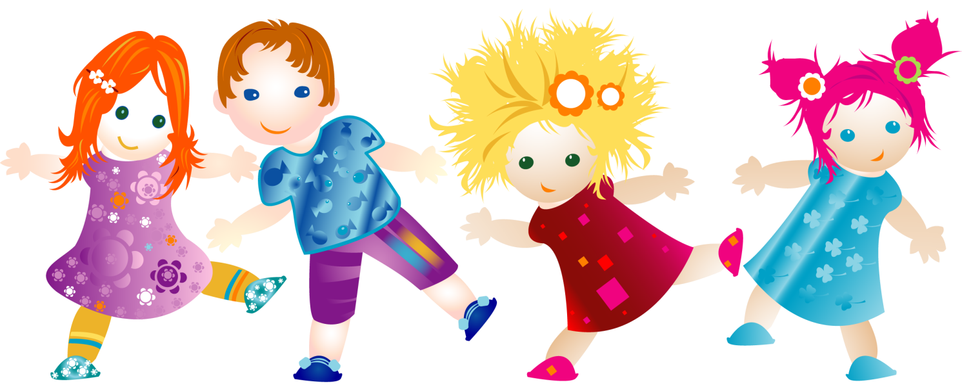
Помогите увидеть малышу его успехи и достижения, научите его радоваться этому.

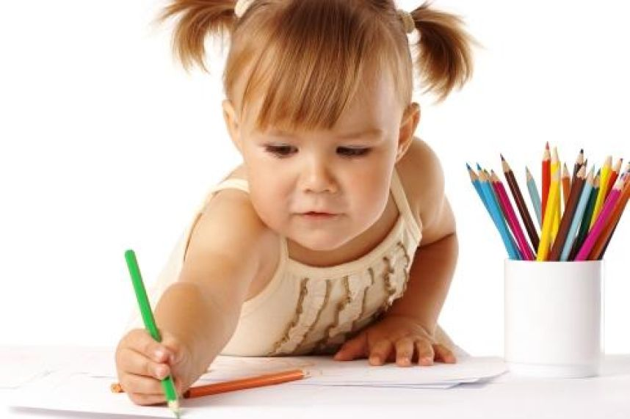
Развитие психических процессов у детей 3-4 лет

Происходит дальнейшее развитие всех психических процессов. Внимание остается непроизвольным. Ребенок 3-4 лет может удерживать его 10-15 минут, но если занятие, которым увлечен малыш, достаточно интересное для него, он может уделить ему гораздо больше времени.
Память в младшем дошкольном возрасте также непроизвольная. Ребенок запоминает только то, что имеет яркую эмоциональную окраску, причем как положительных, так и отрицательных моментов.
Мышление в начале четвертого года жизни остается наглядно-действенным, но к четырем годам начинает формироваться наглядно-образное мышление. Ребенок уже пытается анализировать, сравнивать предметы по цвету, форме, размеру, находить отличия между предметами, делать простейшие выводы.
Продолжает активно развиваться речь. Трехлетний малыш может говорить фразами и предложениями, умеет выражать словами свои желания, мысли и чувства. В три года малыш должен уметь называть свое имя и возраст. Ребенок способен воспринимать короткие рассказы без картинок. Малыш интересуется значением различных слов, развивается словарный запас ребенка.
К четырехлетнему возрасту велика потребность ребенка в общении со сверстниками. В этом возрасте ребенок уже может вести непринужденную беседу, рассказывать о простых событиях, пересказывать короткие тексты.
Начинает развиваться воображение. Ребенок способен заменить недостающий предмет предметами-заменителями, например, ложку может заменить палочкой, тарелку — баночкой.

Игра -основной вид деятельности.
Период раннего дошкольного развития малыша очень важен. На этом этапе он приобретает навыки, которые пригодятся ему в дальнейшей жизни. Чтобы направлять его физическое, эмоциональное, психическое развитие в нужное русло, родители должны обеспечивать его необходимыми нагрузками.
Значение игры для детей 3-4 лет чрезвычайно велико. В основном дети младшего дошкольного возраста играют с игрушками и предметами-заместителями. Сюжеты игры еще достаточно простые, содержащие не более 1-2 ролей. Начинают формироваться игры с правилами.
В три года детям доступны гендерные роли: девочка-женщина, мальчик-мужчина. Соотносят себя с представителями своего пола, различают других людей по половому признаку. Начинают проявлять интерес к представителям противоположного пола.
Для малышей 3-4 лет характерна высокая двигательная активность. Следует формировать такие физические качества, как координация движений, скорость, гибкость, выносливость.
Учитывая возраст, ведущей деятельностью должна стать игра. Причём это должны быть уже не только привычные прятки и догонялки, а и развивающие игры для детей 3-4 лет, которые доступны родителям даже в домашних условиях, без привлечения педагогов и воспитателей. Каждая из них должна выполнять свою функцию: в игровой форме можно способствовать формированию логики, речи, мелкой моторики, памяти и внимания.
